Муниципальное дошкольное образовательное бюджетное учреждение «Центр развития ребенка – детский сад № 26 «Росинка» Арсеньевского городского округа
Ул. Ломоносова, 78, г. Арсеньев, Приморский край, 692331
Тел. (42361)4-13-95
E-mail: mdou-26@mail.ru
ОКПО 49845312, ОГРН 1022500508293 ИНН/КПП 2501008692/250101001

15.11.2022г. _№___б/н_____

Информация
о расходовании средств субвенции на учебные расходы в 2022 году

№  п/п | Наименование учебного пособия, оборудования, услуги | Стоимость за единиц, рублей | Количество единиц, шт. | Общая сумма | Место нахождения
1 | Игровой набор Дары Фребеля | 38 000,00 | 1 | 38 000,00 | Методический кабинет
2 | Учебно-методические пособия (метод. рекомендации для педагогов, методика детского экспериментирования, семейные ценности, математика в детском саду и т.д.) | 24 625,00 | 35 | 24 625,00 | Методический кабинет
3 | Электронный журнал (нормативные документы образовательного учреждение) | 24 420,00 | 1 | 24 420,00 | Методический кабинет
3 | Игровое оборудование (системы хранения, игровые модули, стол для конструирования и т.д.) | 186 770,00 | 48 | 186 770,00 | Группа № 9
 | Игровое оборудование (системы хранения, игровые модули, стол для конструирования и т.д.) | 145 199,00 |  | 145 199,00 | Группа № 8
4 | ЛЕГО конструктор | 10 000,00 | 1 | 10 000,00 | Учебный кабинет (№12)
5 | Микроскоп с подсветкой, камера цифровая | 15 506,00  14 419,00 | 1  1 | 29 925,00 | Учебный кабинет (№12)
6 | Канцелярия (пластилин, краски, альбомы, карандаши и т.д.) | 55 397,00 | 663 | 55 397,00 | Группы № 1,2,4,6,7,8,9,10
 | Интернет | 16 400,00 | 1 | 16 400,00
ИТОГО: |  | 530 736,00 |  | 530 736,00
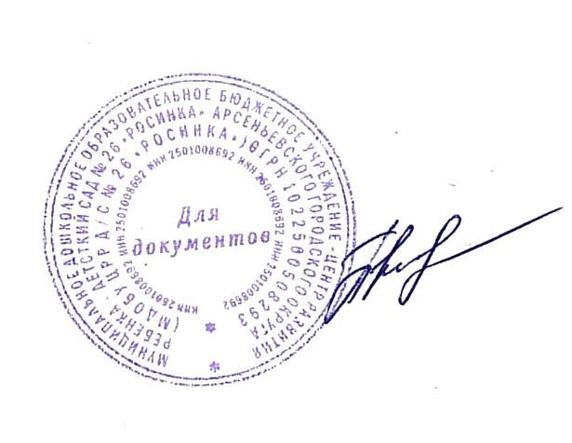

Заведующий МДОБУ ЦРР д/с № 26 «Росинка» Т.С. Пиковая

